# Ejercicios

## Diseño del modelo E-R

### Ejercicio 1 – El personal del banco

**Enunciado:**

Se debe diseñar la base de datos para la gestión de un banco con múltiples agencias y empleados.

Los empleados se identifican por un código de empleado. También deseamos conocer su DNI, NSS, nombre y apellidos. Será importante registrar su ciudad de residencia, considerando que hay ciudades donde no reside ningún empleado.

Interesa saber en qué ciudades están ubicadas las diversas agencias de la entidad bancaria. Las agencias bancarias tienen un código y un nombre. Puede haber varias agencias en una misma ciudad.

Se quiere tener constancia del número de habitantes de las ciudades, así como de la dirección y el número de teléfono de las agencias. Se debe considerar que la base de datos también incluye ciudades donde no hay ninguna agencia.

Un empleado, en un momento determinado, trabaja en una sola agencia, lo cual no impide que pueda ser trasladado a otra o, incluso, que vuelva a trabajar en una agencia donde ya había trabajado anteriormente. Se quiere tener constancia del historial del paso de los empleados por las agencias. Se debe por tanto conocer las fechas (inicio y fin) entre las que un empleado trabaja o ha trabado en una agencia.

Los empleados pueden tener títulos académicos (aunque no todos los tienen). Se quiere saber qué títulos tienen los empleados. Cada título tiene un código y nombre de título.

Cada empleado tiene una categoría laboral determinada por el nombre de la categoría (auxiliar, oficial de segunda, oficial de primera, etc.). A cada categoría le corresponde un sueldo base determinado y un precio por hora extra también determinado. Se quiere tener constancia de la categoría actual de cada empleado, y del sueldo base y el precio de la hora extra de cada categoría.

Algunos empleados (no todos) están afiliados a algún sindicato. Se ha llegado al pacto de descontar de la nómina mensual la cuota sindical a los afiliados a cada central. Esta cuota es única para todos los afiliados a un sindicato determinado. Es necesario almacenar las afiliaciones a cada sindicato y las cuotas que le corresponden a cada sindicato.

Los empleados tienen la posibilidad de pedir diferentes tipos preestablecidos de préstamos identificado por su tipo (por matrimonio, por adquisición de vivienda, por estudios, etc.), que pueden ser concedidos o no. En principio, no hay ninguna limitación a la hora de pedir varios préstamos a la vez. Se quiere registrar los préstamos pedidos por los empleados, la fecha y hacer constar si han sido concedidos o no. Cada tipo de préstamo tiene establecidas diferentes condiciones; de estas condiciones, en particular, nos interesará saber el tipo de interés y el periodo de vigencia del préstamo.

**Solución:**

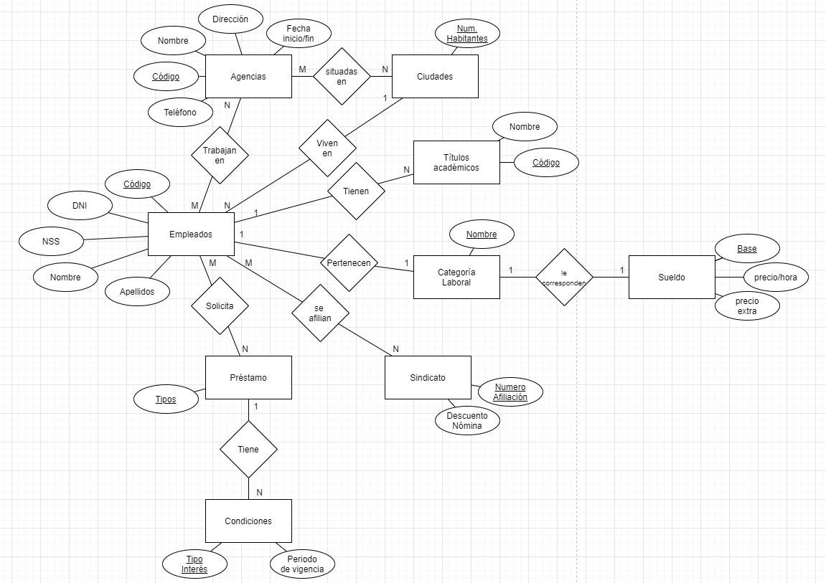

* Planificación(La rellena el jefe de equipo):
* 10 minutos en dar los atributos y los identificadores.
* 25 minutos para hacer el diagrama.
* 5 minutos para preparar planificación.
* 10 minutos para revisar y diseñar.

Notas/Acta (el portavoz del grupo):

* Hemos partido de la entidad empleados que nos parece lo más importante de todas
* Habíamos puesto como identidades distintas el sueldo base, precio hora y precio extra que se relacionaba con categoría. Hemos decidido que eran demasiadas entidades, así que las hemos englobado en una que hemos llamado sueldo y de ahí sacar el resto como atributo.
* Una vez que hemos establecido las entidades principales y la relación entre ellas, hemos creado el atributo de cada una de ellas
* Teníamos duda de si dentro de préstamo era, tipos una entidad y condiciones otra o no. De la relación entre ciudades y empleados, no estábamos seguros de si en una ciudad había muchos empleados o un empleado puede vivir en muchas ciudades. También la relación entre préstamo y empleado como uno N y otro M. Y la fecha de inicio como atributo de empleado o de agencias.

GRUPO 5:

- Guillermo Martínez.

- Ana Isabel Braña.

- Alexis Alamán.